Screening af: Kommuneplantillæg nr. 2 til kommuneplan 2025-2037

Beskrivelse af planen:
Formålet med dette kommuneplantillæg er at justere afgrænsningen af Billund bymidte for at understøtte en langsigtet og helhedsorienteret byudvikling, der afspejler og imødekommer den særlige vækst, som kendetegner Billund.
Kommuneplantillægget har til formål at fastsætte rammerne for den fremtidige udvikling af bymidten, så det sikres, at området kommer til at understøtte udviklingen af bykvaliteter i bymidten i overensstemmelse med Billund Byvision.
Tillægget skal sikre, at planlægningen for bymidten sker i takt med byens løbende udvikling og aktuelle behov. Billund adskiller sig fra mange sammenlignelige byer ved en særlig udviklingshastighed, hvilket stiller krav om en fremsynet og helhedsorienteret planlægning, der kan danne robuste rammer for byens fortsatte vækst og transformation.
Ændringen indebærer, at bymidteafgrænsningen udvides mod sydøst langs Vejlevej, for at skabe en tættere sammenhæng til de nye byudviklingsområder Travbyen og på Kløvermarken. Hensigten er at understøtte en mere koncentreret og funktionsblandet bymidte med mulighed for detailhandel, boliger og kontorer i en bymæssig struktur.
Det overordnede mål er at styrke Billunds bymidte som et levende, sammenhængende og attraktivt centrum med Butikstorvet som det naturlige omdrejningspunkt.
Kommuneplantillægget skal samtidig bidrage til en rettidig og strategisk planlægning af den igangværende omdannelse langs Vejlevej. Hermed understøttes en helhedsorienteret udvikling med fokus på mobilitet og klimatilpasning. Den justerede afgrænsning skal desuden sikre, at detailhandlen fortsat samles geografisk og dermed understøtter kommunens vision om en stærk, velfungerende og kvalitetspræget bymidte med en tæt kobling mellem boliger, erhverv og detailhandel.
Hovedgadens vestlige ende, vil med kommuneplantillægget få mulighed for blandet bolig og erhverv, men primært med fokus på at udvikle området som tæt boligområde i bymidten.
Oversigt over ændringer
Med tillægget ændres følgende for nedenstående rammeområder. Rammerne medtager vejmatriklerne ud til vejmidten.
2.E.6 Erhvervsområde Vejlevej, Kløvermarken
- Matrikel nr. 5dr, 8as, 8ar, alle Billund By, Grene overgår til nyt rammeområde 2.C.6 – Vejlevej øst
- Matrikel nr. 8aq og 8a, alle Billund By, Grene overgår til nyt rammeområde 2.E.5 – Erhvervsområde Kløvermarken2.E.7 Blandet
2.E.7 Blandet bolig og erhvervsområde. Erhvervsområde Vejlevej, Kløvermarken
- Matrikel nr. 5dj, 5dd, 5de, 5df, 5bz, 5bæ, 5fy, 5dg, 5dh, 5di, 5dl og 5dm, alle Billund By, Grene overgår til rammeområde 2.C.5. – Vejlevej, Kløvermarken
- Matrikel nr. 5ek, 5dz, 5dy, 5dx og 5dv, alle Billund By, Grene overgår til rammeområde 2.C.7 - Kløvermarken
2.C.2 Centerområde, Vejlevej
- Matrikel nr. 6a, 6kx, 6ba, 6bm, 6bn, 6br, 6ld, 6lf, 6le, 23 og 6fk, alle Billund By, Grene overgår til rammeområde 2.C.4 – Vejlevej vest
- Matrikel nr. 5ag, 5fx og 5ad, alle Billund By, Grene overgår til rammeområde 2.C.1 – Bymidten
2.C.3 Centerområde, Butikstorvet
- Matrikel nr. 5cæ, 5cø, 5cz, 5cy, 5es, 5dæ, 26 og 31, alle Billund By, Grene overgår til 2.C.1 - Bymidte
2.C.1 Centerområde Hovedgaden
- Matrikel nr. 1g, 1r, 1k, 1m, 1i, 1cq, 1h, 1vn, 6ø, 6ai, 6an, 6bg, 6bd, 6be, 6bf, 1af, 1ag, 1ah, 1an og 1ad, alle Billund By, Grene overføres til rammeområde 2.E.20, blandet bolig og erhverv, Hovedgaden nord.
- Matrikel nr. 1væ, 1ai, 2ad, 1p, 1e, 1aø, 6ap, 6ao, 6ce, 6q, 6il, 6ig, 6ck, 6ci, 6ch, 6cg og 6cf, alle Billund By, Grene overgår til rammeområde 2.C.8, Bymidte, Hovedgaden syd.
- Matrikel nr. 5ax og 5fz, alle Billund By, Grene overgår til 2.E.19, som udlægges til erhvervsområde, Systemvej.
2.B.6 Boligområde Hans Jensens vej, Lindevej, Smutten
- Matrikel nr. 3.a, Billund By, Grene overgår til rammeområde 2.C.3 - Hovedgaden Området, der indeholder restauration og hotel ligger naturligt i centerområde, og overgår derfor til rammeområde 2.C.3.
Fremtidige bestemmelser
Fælles bestemmelser for alle rammer:
- Zoneforhold: Byzone
- Miljøklasse: 1-3
- Detailhandel for rammeområderne 2.C.1, 2.C.2, 2.C.3, 2.C.4, 2.C.5, 2.C.6, 2.C.7 og 2.C.8.
  - Samlet ramme for bruttoetageareal til butiksformål er på 55.000 m2, i alle centerrammer.
  - Dagligvarebutikker må ikke overstige et bruttoetageareal på 5.000 m2.

Skema over rammebestemmelser:
Rammenummer | Anvendelse | Bebyggelsesomfang
2.E.5  Erhvervsområde, Kløvermarken | Generel anvendelse er erhvervsområde  Specifik anvendelse er angivet til kontor- og serviceerhverv, tekniske anlæg, parkeringsanlæg | Maksimal bebyggelsesprocent er 200% af området som helhed  Maksimal etageantal er 4  Maksimal bygningshøjde er 22 m
2.E.19  Erhvervsområde  Systemvej | Generel anvendelse er erhvervsområde  Specifik anvendelse er angivet til kontor- og serviceerhverv, let industri og håndværk, oplevelsesøkonomisk center, publikumsorienterede serviceerhverv, kulturelle institutioner | Maksimal bebyggelsesprocent er 140% af det enkelte jordstykke  Maksimal bygningshøjde er 22 m
2.E.20  Blandet bolig- og erhvervsområde  Hovedgaden nord | Generel anvendelse er blandet bolig og erhverv  Specifik anvendelse er angivet til tæt-lav boligbebyggelse, etageboligbebyggelse, kontor- og serviceerhverv, let industri og håndværk, publikumsorienterede serviceerhverv, sundhedsinstitutioner | Maksimal bebyggelsesprocent er 110% af det enkelte jordstykke  Maksimal etageantal er 4  Maksimal bygningshøjde er 16 m
2.C.1  Bymidten | Generel anvendelse er centerområde  Specifik anvendelse er angivet til etageboligbebyggelse, kontor- og serviceerhverv, oplevelsesøkonomisk center, bymidte, butikker, publikumsorienterede serviceerhverv, område til offentlige formål, kulturelle institutioner | Maksimal bebyggelsesprocent er 110% af det enkelte jordstykke.  Maksimal etageantal er 4  Maksimal bygningshøjde er 16 m
2.C.2  LEGOHouse | Generel anvendelse er centerområde  Specifik anvendelse er angivet til kontor- og serviceerhverv, oplevelsesøkonomisk center, bymidte, butikker | Maksimal bebyggelseshøjde er 27 m
2.C.3  Hovedgaden | Generel anvendelse er centerområde  Specifik anvendelse er angivet til boligområde, etageboligbebyggelse, almene boliger, kontor- og serviceerhverv, bymidte, butikker, publikumsorienterede serviceerhverv | Maksimal bebyggelsesprocent er 110% af det enkelte jordstykke  Maksimal etageantal er 4  Maksimal bygningshøjde er 16 m
2.C.4  Vejlevej vest | Generel anvendelse er centerområde  Specifik anvendelse er angivet til etageboligbebyggelse, erhvervsområde, kontor- og serviceerhverv, let industri og håndværk, bymidte, butikker, ferie- og kongrescenter, sundhedsinstitutioner | Maksimal bebyggelsesprocent er 110% af det enkelte jordstykke  Maksimal etageantal er 5
2.C.5  Vejlevej, Kløvermarken | Generel anvendelse er centerområde  Specifik anvendelse er angivet til boligområde, etageboligbebyggelse, fællesanlæg, erhvervsområde, kontor- og serviceerhverv, let industri og håndværk, oplevelsesøkonomisk center, bymidte, butikker, publikumsorienterede serviceerhverv | Maksimal bebyggelsesprocent er 110% af det enkelte jordstykke  Maksimal etageantal er 4  Maksimal bygningshøjde 16 m
2.C.6  Vejlevej øst | Generel anvendelse er centerområde  Specifik anvendelse er angivet til etageboligbebyggelse, kontor- og serviceerhverv, let industri og håndværk, bymidte, publikumsorienterede serviceerhverv | Maksimal bebyggelsesprocent er 110% af det enkelte jordstykke  Maksimal etageantal er 3
2.C.7  Kløvermarken | Generel anvendelse er centerområde  Specifik anvendelse er angivet til etageboligbebyggelse, kontor- og serviceerhverv, let industri og håndværk, publikumsorienterede serviceerhverv | Maksimal bebyggelsesprocent er 110% af det enkelte jordstykke  Maksimal etageantal er 4  Maksimal bygningshøjde 16 m  Der må ikke opføres dagligvarebutik
2.C.8  Centerområde  Hovedgaden syd | Generel anvendelse er centerområde  Specifik anvendelse er angivet til boligområde, etageboligbebyggelse, almene boliger, erhvervsområde, kontor- og serviceerhverv, butikker, sundhedsinstitutioner | Maksimal bebyggelsesprocent er 110% af det enkelte jordstykke  Maksimal etageantal er 4  Maksimal bygningshøjde er 16 m
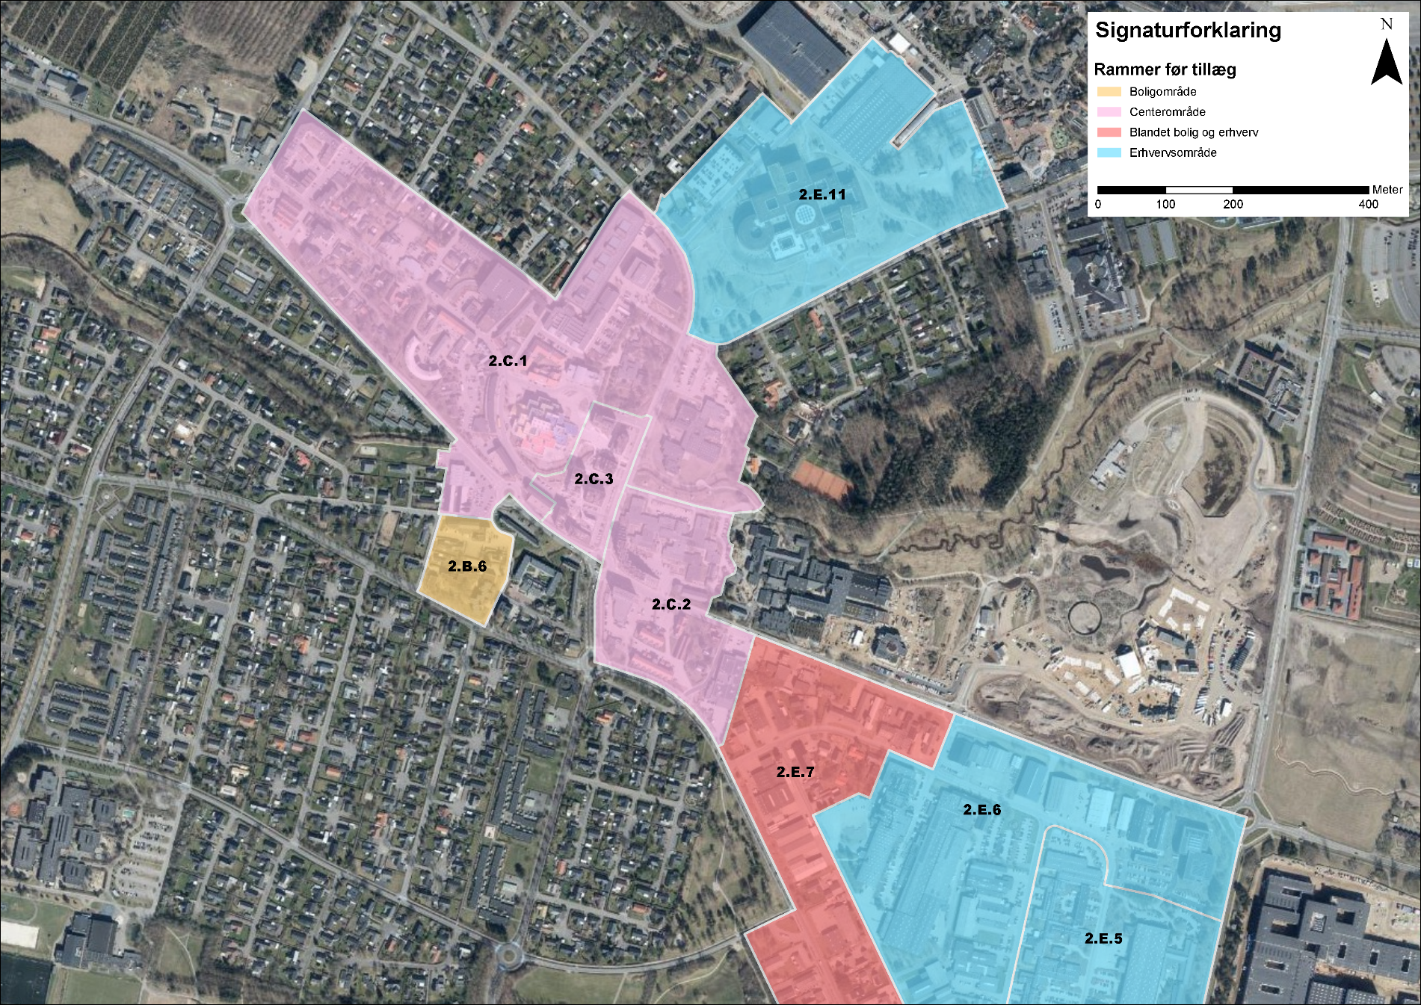
Figur 1 - Gældende rammer indenfor tillægget i Kommuneplan 2025-2037
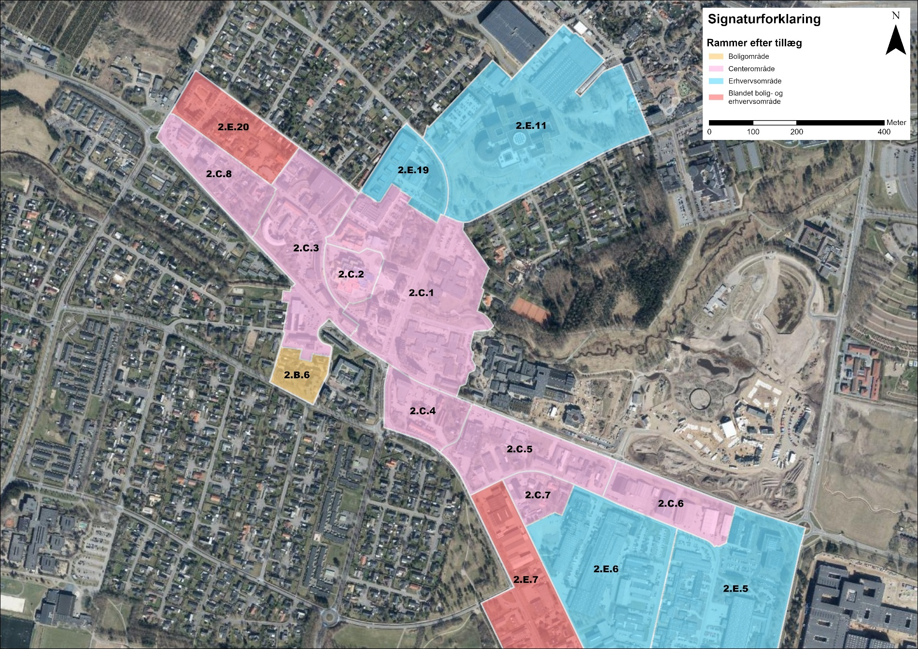
Figur 2 - Nye rammeudlæg som følge af kommuneplantillægget

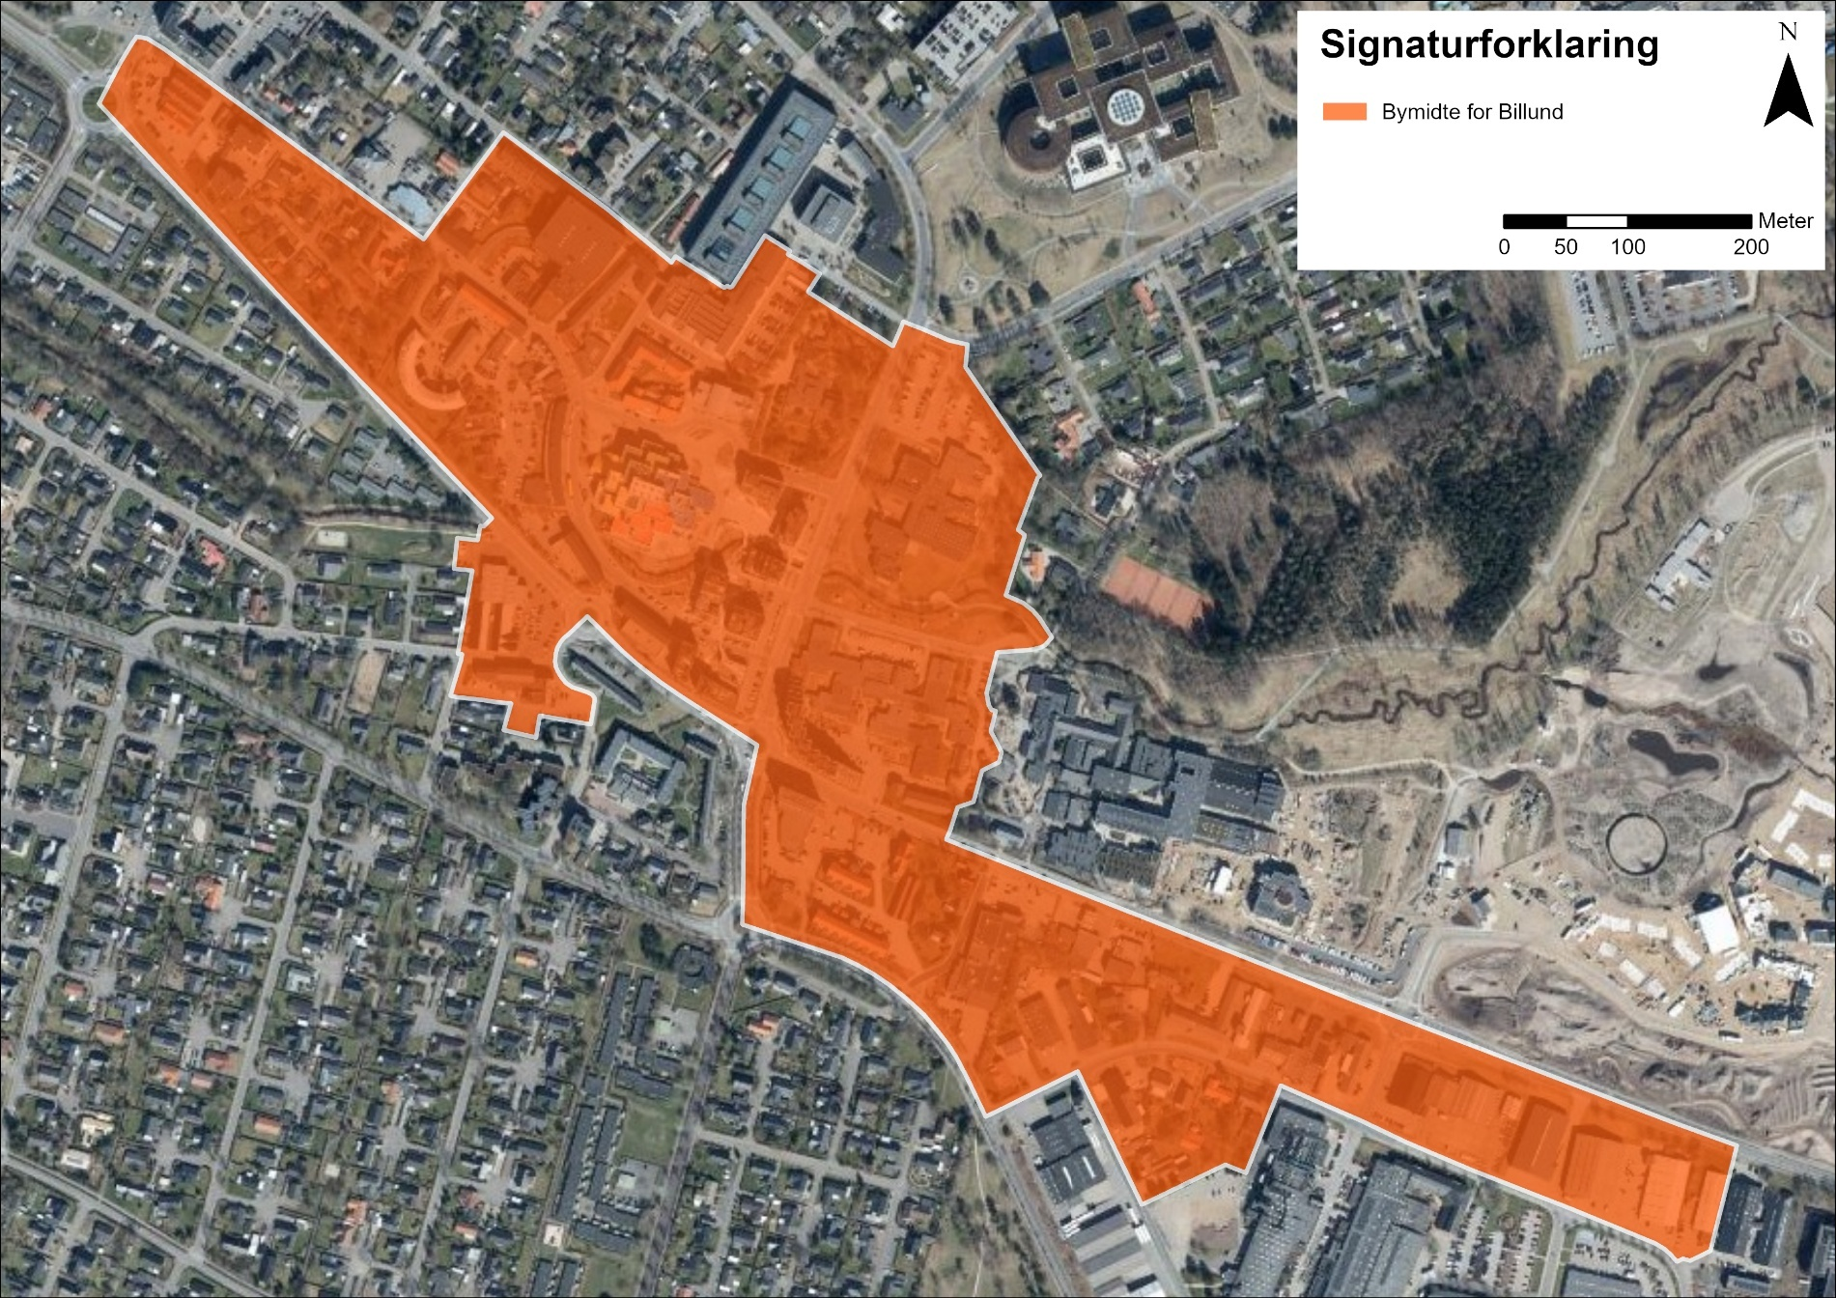
Figur 3 - Afgrænsning af retningslinje 2.3.1.2 - Retningslinje for Bymidter, ifm. Kommuneplantillæg.

Zonestatus:
Nuværende zonestatus: Byzone
Fremtidig zonestatus: Byzone

Gældende lokalplaner:
Lokalplan nr. | Titel
Byplanvedtægt nr. 4 | Byplanvedtægt for område til bolig- og centerformål ved Østerbo i Billund By
Lokalplan nr. 59 | For eksisterende erhvervsområde ved Kløvermarken, Kløvervej og Vejlevej
Lokalplan nr. 81 | Rådhustorvet og Centervej
Lokalplan nr. 83 | For et område til centerformål
Lokalplan nr. 88 | Rammelokalplan for centerområdet
Lokalplan nr. 93 | For et område til boligformål ved Billund bymidte
Lokalplan nr. 98 | Et område til centerformål
Lokalplan nr. 102 | Boligbebyggelse på Tværvej / Ole Kirksvej
Lokalplan nr. 117 | Center Syd, Billund bymidte
Lokalplan nr. 204 | Centerbebyggelse ved Svinget og Hovedgaden i Billund bymidte
Lokalplan nr. 237 | Etageboliger ved Hovedgaden i Billund
Lokalplan nr. 239 | Bolig og erhvervsbebyggelse Vejlevej, Billund
Lokalplan nr. 262 | LEGO House, Billund
Lokalplan nr. 276 | P-hus ved Ole Kirksvej
Lokalplan nr. 280 | Centerformål for område ved det tidl. posthus på Hovedgaden i Billund
Lokalplan nr. 290 | Detailhandel ved Østerbo, Billund
Lokalplan nr. 293 | Butikstorvet i Billund
Lokalplan nr. 300 | Boliger ved Ole Kirksvej, Granvej og Hovedgaden
Lokalplan nr. 302 | Etagebyggeri ved Vejlevej/Hans Jensens Vej i Billund
Lokalplan nr. 305 | Etagebyggeri ved Hovedgaden 3539, Billund
Lokalplan nr. 319 | LEGO Campus Åstvej, Billund

Gældende kommuneplan:
Følgende eksisterende rammeområder i Kommuneplan 2025-2037 er omfattet af kommuneplantillægget.
- 2.B.6 - Boligområde Hans Jensensvej, Lindevej, Smutten
- 2.C.1 - Centerområde Hovedgaden
- 2.C.2 - Centerområde, Vejlevej
- 2.C.3 - Centerområde Butikstorvet
- 2.E.6 - Erhvervsområde Vejlevej, Kløvermarken
- 2.E.7 - Erhvervsområde Vejlevej, Kløvermarken
- 2.E.11 - LEGO Campus, Åstvej - Højmarksvej
Retningslinje 2.3.1.2 for bymidter, Billund ændres i den geografiske udstrækning.

Gældende Spildevandplan:

Der laves ikke tillæg til spildevandsplanen i forbindelse med kommuneplantillægget. Billund Kommune forventer at vedtage en ny Spildevandsplan 2025 på Kommunalbestyrelsesmødet i december 2025.

Referencescenarie (0 – Alternativet)
Referencescenariet, eller 0-alternativet er at kommuneplantillæg nr. 2, ikke vedtages og at rammerne derfor ikke ændres. Det vil sige at de nedenstående rammer vil beholde samme geografiske udstrækning og rumme de samme bestemmelser som i den gældende Kommuneplan 2025-2037.

Rammeområde:
- 2.B.6 - Boligområde Hans Jensensvej, Lindevej, Smutten
- 2.C.1 - Centerområde Hovedgaden
- 2.C.2 - Centerområde, Vejlevej
- 2.C.3 - Centerområde Butikstorvet
- 2.E.6 - Erhvervsområde Vejlevej, Kløvermarken
- 2.E.7 - Erhvervsområde Vejlevej, Kløvermarken
- 2.E.11 - LEGO Campus, Åstvej – Højmarksvej

Hvis tillægget ikke vedtages, vil rammerne altså kunne udnyttes, med de nuværende bestemmelser ift. kommuneplanen. Dette er dog ikke ensbetydende at rammer kan benyttes fuldt ud ifm. konkrete anlægstilladelser, da dette vil afhænge af de enkelte lokalplaner indenfor rammerne. I nogle tilfælde vil fuld udnyttelse af de eksisterende rammer kræve ny lokalplanlægning. Dette vil også betyde at det ikke ville være muligt at udvikle Billund Bymidte som de vurderes nødvendigt for at understøtte nye byudviklingsområder og mulighederne for detailhandel i Billund By.

Retsgrundlag for beslutning vedrørende miljøvurdering
Vurdering i forhold til § 8 i Lov om miljøvurdering af planer og programmer og af konkrete projekter (VVM) (LBK nr. 1976 af 27/10/2021).
Kan planen påvirke et Natura 2000 område?
(§ 8, stk. 1, nr. 2)
Kan planen medføre en væsentlig påvirkning af miljøet?
(Planen screenes)
(§ 8, stk. 1, nr. 3 og § 8, stk. 2)
Er der tale om et mindre område på lokalt plan eller små ændringer i planen?
(§ 8, stk. 2, nr. 1)
Muliggøre planen et projekt omfattet af bilag 1 eller bilag 2?
(§ 8, stk. 1, nr. 1)
Bilag: xx
Nr: xx
Sætter planen rammer for fremtidige anlægs-tilladelser?
(§ 8, stk. 2, nr. 2)
Ingen miljøvurdering
Afgørelse offentliggørelse
(§ 33)
Miljøvurdering
Høring og offentliggørelse
Ingen screening
Planen er ikke omfattet af loven.
(§ 2, stk. 1)
Nej
Ja
Nej
Nej
Ja
Ja
Nej
Nej

Ja
Ja
(Afkryds i de relevante kasser med JA/NEJ)

X

X

v
X
X

X

Samlet konklusion af screeningen
Det vurderes, at den samlede miljøpåvirkning, inklusive de kumulative effekter, af planforslaget ikke er væsentlige.
Derfor er der ikke krav om udarbejdelse af en miljøvurdering i henhold til Lov om miljøvurdering af planer og programmer og konkrete projekter (VVM), LBK nr. 4 af 03/01/2023.

Billund Kommune har foretaget en screening af planforslaget og har afgjort, at det ikke vil have en væsentlig indvirkning på miljøet. Afgørelsen om ikke at udarbejde en miljøvurdering er truffet på baggrund af lovens § 8, stk. 2, nr. 1, da Billund Kommune har vurderet at planen fastsætter rammer for fremtidige projekter omfattet af lovens bilag 1 eller bilag 2. Billund Kommune har vurderet at planforslaget omfatter et mindre område på lokalt plan, da kommuneplantillægget kun omfatter rammer og retningslinjer ift. Billund Bymidte.

Afgørelsen skal i henhold til Lov om miljøvurdering af planer og programmer og konkrete projekter (VVM) offentliggøres med begrundelse og klagevejledning, hvilket sker samtidig med, at planforslaget fremlægges i offentlig høring.

Forudgående høring
Inden afgørelse om miljøvurdering træffes, skal kommunen høre berørte myndigheder, om hvorvidt
de mener, at der er anledning til at gennemføre en miljøvurdering af planforslaget. Ved berørt myndighed
forstås en myndighed, som på grund af dens specifikke miljøansvar skal godkende eller give samtykke, tilladelse,
godkendelse eller dispensation, for at planen eller programmet kan realiseres.

Følgende berørte myndigheder har været hørt i perioden fra den XXXX til den XXX:

I forbindelse med høringen har de berørte myndigheder haft mulighed for at kommentere kommunens
forventede afgørelse om ikke at gennemføre en miljøvurdering af planforslagene, og der er ikke indkommet
bemærkninger, som giver anledning til at miljøvurdere planforslagene.

Klageregler
Der kan klages over kommunens afgørelse om ikke at udarbejde miljøvurdering.
Efter § 48, stk. 1, i LBK nr. 1976 af 27/10/2021 om miljøvurdering af planer og programmer og af konkrete projekter (VVM) kan der klages efter de regler, som planen eller programmet udarbejdes efter.
Afgørelser om miljøvurdering i forbindelse med lokalplanen kan således forelægges Planklagenævnet, jf. planlovens § 58, stk. 1, som ændret ved Lov nr. 1658 af 20. december 2016 om Planklagenævnet.

Hvis du vil klage
Planklagenævnet
Hvis du vil klage over en afgørelse truffet af Billund Kommune, skal du indgive klagen via Planklagenævnets Klageportal, som du finder et link til på www.borger.dk og www.virk.dk.
Klagen sendes via Klageportalen til Billund Kommune.
På Nævnenes Hus, www.naevneneshus.dk, er der en vejledning til, hvordan man klager.

Når du klager, skal du med betalingskort betale et gebyr. Klagen bliver først sendt videre til behandling, når gebyret er betalt.

Klagefrist
Klagefristen er 4 uger fra annoncering af afgørelsen.

Fritagelse for at bruge Klageportalen
Fritagelse for at bruge Klageportalen skal sendes med en begrundet anmodning til kommunen, senest samtidig med klagen. Kommunen videresender herefter anmodningen til Planklagenævnet, som træffer afgørelse om, hvorvidt anmodningen imødekommes.

Screeningsskema
Nedenstående skema indeholder en screening af påvirkning af miljøet indenfor emnerne beskrevet i bilag 3 og 4, i Lov om miljøvurdering af planer og programmer og konkrete projekter (VVM), LBK nr. 1976 af 27/10/2021.

Følgende afdelinger i Billund Kommune har været hørt i forbindelse med screeningen:
- Trafik
- Natur
- Vandløb
- Kultur og fritid
- Virksomhed og miljø
- Spildevand
- Grundvand
- Landbrug
- Byggeri
- Byudvikling og Erhverv
Medfører planen/programmet ændringer eller påvirkninger af følgende emner? | Bemærkning | Miljøpåvirkning
 | Bemærkning | Ikke aktuel / ubetydelig | Lille / moderat |  | Væsentlig  (miljørapport)

1. Befolkningens levevilkår
1.1 Trafik  Trafikafvikling  Risiko for ulykker  Offentlige transportmuligheder | Trafikale forhold  Når dele af rammeområde 2.C.1 ændres fra bymidte til blandet bolig og erhvervsformål (fremtidige rammer 2.E.20 og 2.E.21), forventes en reduktion i lastbiltrafikken som følge af mindre varelevering. Samtidig forventes en stigning i personbiltrafik relateret til beboerkørsel, mens trafikken forbundet med handel, herunder dagligvarebutikker, vurderes at falde. Samlet set forventes ændringen at medføre en mindre reduktion i den samlede trafikmængde.  Ændringen af rammeområde 2.C.2 fra erhvervsområde til område med bymidtefunktioner forventes at medføre mindre tung trafik og en stigning i personbiltrafik. Den samlede trafikmængde i området vurderes derfor at stige.  Den samtidige ændring af rammeområderne 2.B.29 og 2.C.2 vurderes ikke at medføre væsentlige kumulative miljøpåvirkninger.  Selvom den samlede trafikmængde forventes at stige som følge af øget personbiltrafik, skal denne påvirkning ses i lyset af den forventede reduktion i lastbiltrafik.  Derudover sker der i flere rammer, en reduktion i både bebyggelsesprocent samt mulige bebyggelseshøjder.  På den baggrund vurderes den samlede miljøpåvirkning ikke at være væsentlig. |  | x
1.2 Sikkerhed i forhold til brand, eksplosion og giftpåvirkning |  | x
1.3 Støj fra virksomheder og tekniske anlæg | De nye rammer fastlægger generelt laver virksomhedsklasse ift. tidligere rammer, påvirkningen af støj fra virksomheder indenfor tillægget forventes derfor på sigt at blive mindre.  Indenfor rammeområde 2.C.6 er i dag karakteriseret som erhvervsområde med støjgrænsen 60dB hele døgnet ift. Gældende lokalplan nr. 59 - Lokalplan for område til erhvervsformål ved Kløvervej og Kløvermarken i Billund By. Overgang til centerområde med støjgrænser 55dB/45dB/40dB får særlig betydning for aften og nat aktiviteter for virksomheder indenfor og udenfor området, da de skal overholde de nye støjkrav. |  | x
1.4 Støj og vibrationer fra trafik og fly | Tillægget giver mulighed for bymidtefunktioner i flere rammer, end i den eksisterende kommuneplan, og muliggør generelt en byfortætning ift. hvad der er muligt i dag. Derfor forventes en stigning i personbil trafik, men et fald i tung trafik. Derfor forventes en mindre stigning i støj fra biltrafik, ift. hvad der er muligt i de nuværende rammer. Støj fra veje indgår som element i lokalplanlægningen. |  | x
1.5 Påvirkning af erhvervsliv  Påvirkning af udvidelsesmuligheder af virksomhedsproduktion | Kommuneplantillægget giver mulighed for boliger langs Vejlevej, som i dag er udlagt som erhvervsområde og blandet bolig og erhvervsområde. Dette tillæg er en del af omdannelsen af anvendelsen centralt i Billund.  Eksisterende virksomheder lokaliseret i Kløvermarken-området syd for Vejlevej vil blive påvirket ift. deres eksisterende og fremtidige muligheder, hvis der etableres støjfølsom anvendelse tæt på disse. Der kan i lokalplaner stilles krav om indretning og zonering, som kan tilgodese disse virksomheder.  Kommuneplantillægget påvirker ikke kommunens mulighederne for at kunne lokalisere produktionsvirksomheder, da der er restrummelighed i de eksisterende kommuneplanrammer i kommuneplanen for 2025-2037.  Der er ingen påvirkning af virksomheder af national interesse, da der mellem de nye centerområde-udlæg og virksomhederne allerede er udlagt bolig og kontor. |  | x
1.6 Påvirkning af landbrug  Begrænsninger og gener for landbrug og dyrehold |  | x
1.7 Boligmiljø  Planens konsekvenser for nærområdets beboere | Der gives bedre betingelser for boliger på Hovedgaden, da man fjerne en mulighed for detailhandel. Langs Vejlevej er der ingen beboere der påvirkes i en negativ retning. |  | x
1.8 Sundhedstilstand  Tilgængelighed til opholdsarealer, stier, forbindelser og mødesteder |  | x
1.9 Fritid  Afstanden til fritidsanlæg og aktiviteter samt mulighed for disse |  | x
1.10 Påvirkning af sociale forhold  Afstand og forbindelser til offentlig og privat service  Tryghed og kriminalitet |  | x

2. Materielle goder
2.1 Arealforbrug | Kommuneplantillægget lægger op til en byfortætning centralt i Billund, og der inddrages derfor ikke nyt areal til byformål. | x

3. Klimatiske faktorer
3.1 Sårbarhed ifm. klimaforandringer.  Ekstrem regn  Oversvømmelse  Klimahåndteringsområder | Kommuneplantillægget omfatter en række områder der i kommuneplanen er udpeget med risiko for oversvømmelse ifm. ekstremregns hændelser. Herunder ligger også risikoområde 6, Billund Bymidte, i henhold til Billund Kommunes klimatilpasningsplan. Derudover ændret tillægget i rammer tæt på de følgende risikoområder: 12, 32, 38, 39. Risikoområde 12 og 38, vurderes at være mindre aktuelle i dag, da der er blevet lavet mange tiltag for at forbedre situationen ifm. udviklingen af bydelen Travbyen.  Kommuneplantillægget muliggør byfortætning, men for hvad gælder rammerne 2.C.1 til 2.C.3, som er dem der ligger indenfor risikoområde 6, nedsættes bebyggelsesprocenten, ift. gældende rammer. Dermed har kommuneplantillægget ikke negativ påvirkning på risikoområdet.  For hvad gælder de omfattet og omkringliggende risikoområder, vurderes kommuneplantillægget kun i mindre grad at kunne påvirke de omkringliggende hydrologiske forhold, da alle rammer indeholder bestemmelser om at de lokale hydrologiske forhold skal undersøges, ifm. lokalplanlægning og at en kommende lokalplan skal sikre der, reserveres nok areal til regnvandshåndtering, i tråd med kommuneplanens retningslinjer for klimatilpasning. |  | x
3.2 Lokalt niveau  Vind  Sol  Skyggeforhold | Tillægget giver generelt mulighed for at bygge højere langs Vejlevej end i dag, men ift. rammerne 2.C.1 og 2.C.3 sænkes den mulige højde. Derfor vurderes den samlede skyggepåvirkning ikke at blive ændret, men der vil være en større påvirkningen langs Vejlevej end før. | x

4. Jordbund
4.1 Jordforurening |  | x
4.2 Råstoffer | Planen har ingen betydning for fremtidig anvendelse af områdets råstoffer og grundvand. | x
4.3 Geologiske særpræg | Området har ingen geologisk særpræg, som planen vil kunne påvirke. | x

5. Vand
5.1 Overfladevand  Håndtering  Nedsivning  Udledning  Forsinkelse  Potentielt vandlidende områder | Det vurderes at der kan ske en mindre påvirkning, af overfladevand i forbindelse med ekstremregn. Mængden af overfladevand som skal håndteres ikke vurderes ikke at ændres væsentligt, men det forventes at der ved byfortætning, skal håndteres mere overfladevand. Se punkt 3.1. |  | x
5.2 Spildevand  Håndtering  Evt. spildevandstillæg | Kommuneplantillægget kræver ikke tillæg til spildevandsplanen. Det vurderes at kommuneplantillægget vil have en ubetydelig påvirkning på spildevandet. da mængden af spildevand som skal håndteres ikke ændres væsentligt. Da klimavandet, som udgangspunkt skal håndteres på egen grund jf. spildevandsplanen og retningslinjerne i kommuneplanen. |  | x
5.3 Vandløb og søer  Påvirkning af vandløb i forhold til håndtering af overfladevand  Risiko for forurening | Det vurderes at det kan ske mindre påvirkning, af vandløb og søer, ift. håndtering af overfladevand ifm. ekstremregn. Se punkt 3.1. |  | x
5.4 Grundvand  Drikkevandsinteresser  Indvindingsopland  Boringer | Kommuneplantillægget ligger udenfor Områder med Særlige Drikkevandsinteresser, og vurderes ikke kunne påvirke disse. Det vurderes at der ikke vil ske nogen påvirkning af kvaliteten af det terrænære og regionale grundvandsmagasin. | x

6. Luft
6.1 Luftforurening  Støv og andre emissioner | Kommuneplantillægget vurderes ikke at give anledning til øget luftforurening, herunder støvemission.  Emissionskrav til virksomheder i drift stilles som krav ved virksomhedens skel. | x

7. Natur
7.1 Fauna, flora og biologisk mangfoldighed samt søer  Bilag IV-arter  Rødlistede arter  Andre fredede arter  Naturbeskyttelseslovens § 3 arealer  Spredningskorridorer  Fredskov  Lavbundsarealer  Vådområder | Indenfor området i forbindelse med Billund Bæk er der kendskab til at der opholder sig Odder. Det vurderes at Odder og dens økologiske funktionalitet, ikke påvirkes som følge af kommuneplantillægget. Der kan som beskrevet kun ske en mindre påvirkning af vandløbet ifm. ekstrem regn, men dette vurderes ikke at kunne påvirke Odderen.  Der er ikke kendskab til at der findes andre Bilag IV-arter indenfor området. | x
7.2 Natura 2000-områder, habitatområder, fuglebeskyttelsesområder og Ramsarområder. | Der ca. 3,5 kilometer til nærmeste Natura 2000-område, som er Nr. 85 Hedeområder ved Store Råbjerg og 4,2 kilometer til Nr. 82. Randbøl Hede.  Billund Kommune vurderer, at planlægningen på grund af afstanden og den anvendelse, der planlægges for, ikke kan medføre en negativ påvirkning af Natura 2000-områder. | x

8. Landskab
8.1 Overordnede landskabsinteresser  Bevaringsværdige landskaber  Skovrejsning  Større sammenhængende landskaber  Geologiske beskyttelsesområder | Planen ligger inden for eksisterende by, og er derfor ikke omfattet af overordnede landskabsinteresser. | x
8.2 Bygge og beskyttelseslinjer  Søbeskyttelseslinje  Åbeskyttelseslinje  Skovbyggelinje | Den sydlige del af rammeområde 2.E.7 og 2.E.5 er omfattet af skovbyggelinje. Da der ikke sker ændring i afgrænsning af rammerne i dette område, vurderes der er være en ubetydelig påvirkning, ift. skovbyggelinje.  De resterende dele af planen ligger ikke indenfor bygge og beskyttelseslinjer. | x
8.3 Visuel påvirkning på lokalt plan  Udsigt  Indblik  Arkitektonisk udtryk  Lysforurening | Den muliggjorte bebyggelse ifm. kommuneplantillægget skal ifølge rammerne indpasses ift. intentionerne med rammerne og eksisterende forhold inden for tillægget. Det vurderes at der vil en ubetydelig påvirkning af de visuelle forhold. Se også punkt 3.2. | x

9. Kulturarv
9.1 Fortidsminder  Herunder fortidsmindebeskyttelseslinjen  Beskyttede sten- og jorddiger | Planen ligger ikke inden for nogen fortidsminder. | x
9.2 Kirker  Herunder byggelinjer, omgivelser og fredninger | Billund Kirke ligger indenfor området og i forbindelse med Billund Centeret. Kirken kaster ikke en beskyttelseslinje. | x
9.3 Kulturmiljøer, fredninger og bevaringsværdige bygninger |  | x
9.4 Arkæologiske forhold  Jordfaste fortidsminder |  | x

10. Andet
10.1 Andre faktorer, der er relevante ved den pågældende plan | CO2-udledning.  Planen lægger op til fortætning med nybyggeri og omdannelse til boliger. Det er CO2 besparende sammenlignet med en byggemodning på bar mark, idet der allerede findes infrastruktur samt at eksisterende bygninger omdannes til boliger eller andre nye formål. Planen lægger ligeledes op til at tilgængelighed for de bløde trafikanter skal sikres, hvilket fremmer CO2 neutral transport. | x

11. Kumulative effekter
11.1 Den samlede påvirkning  Flere enkelte ubetydelige påvirkninger kan give en væsentlig samlet påvirkning | Det vurderes at der er tale om begrænset kumulative påvirkninger ifm. tillægget. | x
Behov for miljøvurdering | Bemærkninger | Nej |  | Ja
 | Billund Kommune vurderer at kommuneplantillægget ikke udløser miljøvurderingspligt. | x

*) Indvirkninger tages i betragtning både i anlægsfasen, og når planen er realiseret.
Især de indvirkninger, som planforslaget har på næromgivelserne, men også de indvirkninger nærområdet har på realisering af planforslaget.

**) Følgende aspekter tages i betragtning:
- Hvor stor er indvirkningen og dens rumlige udstrækning (det geografiske område og størrelsen af den befolkning, som kan blive berørt)?
- Hvor værdifuldt og sårbart er det område, som kan blive berørt?
- Hvor længe varer indvirkningen? Er den reversibel?
- Er der fare for menneskers sundhed og miljøet?

Vejledning til forståelse at miljøvurderingsterminologien:
- Væsentlig positiv: Der forekommer mulige påvirkninger, som har et stort omfang og/eller en høj kompleksitet og/eller en langvarig karakter, er hyppigt forekommende eller sandsynlige. Der vil være mulighed for irreversible forbedringer eller skader i betydeligt omfang. Sammen med andre væsentlige påvirkninger eller moderate påvirkninger kan påvirkningerne give anledning til væsentlige kumulative påvirkninger.

- Moderat påvirkning: Der kan forekomme mulige påvirkninger, som enten har et større omfang eller en relativ høj kompleksitet eller en relativ langvarig karakter eller er hyppigt forekommende. Der vil være mulighed for midlertidige lokale forbedringer eller skader. Sammen med væsentlige påvirkninger eller andre moderate påvirkninger kan påvirkningerne give anledning til væsentlige kumulative påvirkninger.

- Lille påvirkning: Der kan forekomme påvirkninger uden væsentlige konsekvenser, som vil være af lille omfang eller kortere varighed eller som vil berøre et begrænset område (lokalt) uden særlige interesser.

- Ingen eller ubetydelig påvirkning: Der kan forekomme mindre påvirkninger, som er lokalt afgrænsede, ikke-komplekse, kortvarige eller uden langtidseffekt og uden irreversible effekter. Eller der forekommer ingen påvirkninger.

